## 微信二次开发基础版

第一，注册微信公众号，申请订阅号，认证类型为个人认证。最好提前几天分批注册，否则一起注册会导致提示注册频繁。

注册个人认证公众号需满足以下条件：

1. 微信绑定银行卡，名字必须与注册公众号填写名字一致
2. 注册邮箱必须没有注册过微信或者微信公众平台，若学生没有，可以去申请新浪邮箱或者网易邮箱

订阅号：每天可以推送一条消息，

服务号：一个月只能推送四条消息

注册之后自己微信扫码关注下自己的公众号

登录进去之后的界面

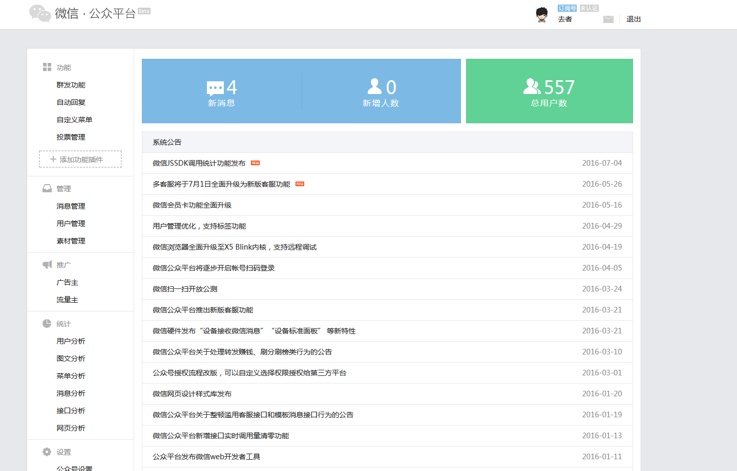

1. 创建图文消息

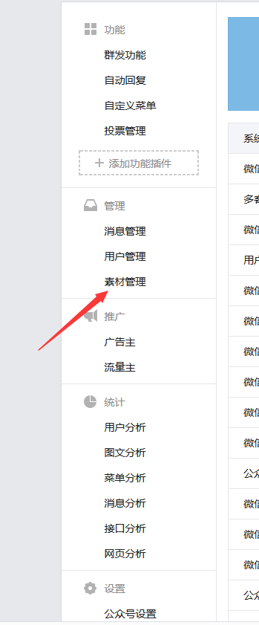点击左方素材管理，进入图文消息编辑页面，点击新建图文消息

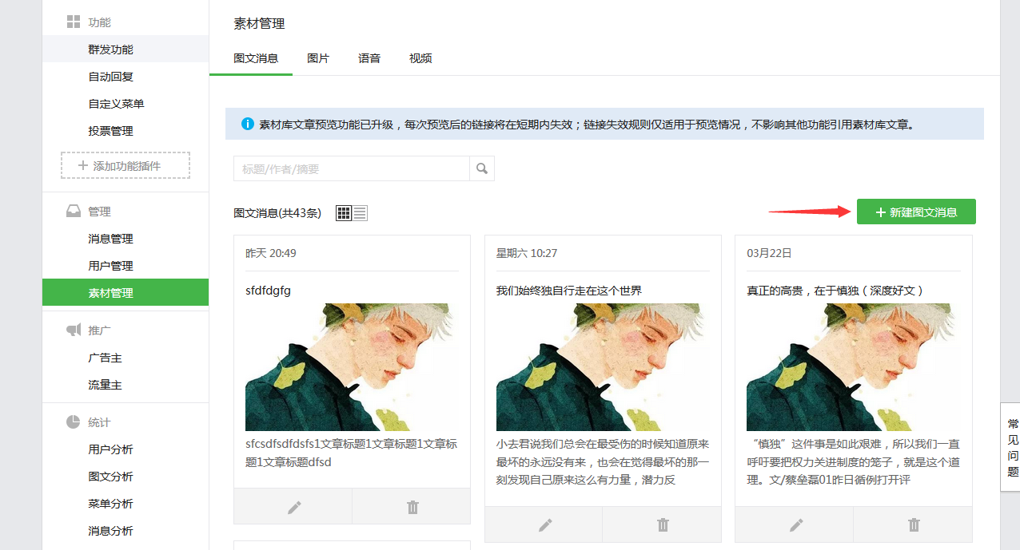

跳转页面如下

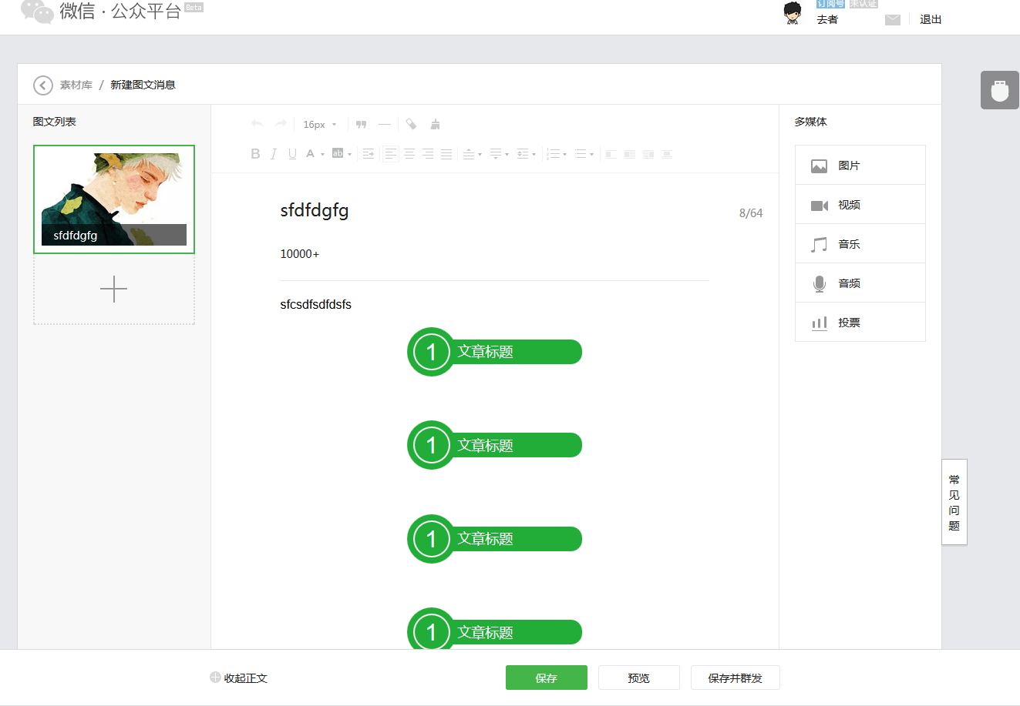

标题是必须填写的，

第二栏作者可填可不填写，有的人为了运营，在作者栏填写100000+ 让不懂的人以为是100000+的阅读量

内容部分：

微信自带的内容编辑器不够强大，一些很漂亮的界面无法在这进行编辑，推荐使用第三方编辑器

如：[www.ipaiban.com](http://www.ipaiban.com) 或者百度搜索微信编辑器，会有很多第三方的软件

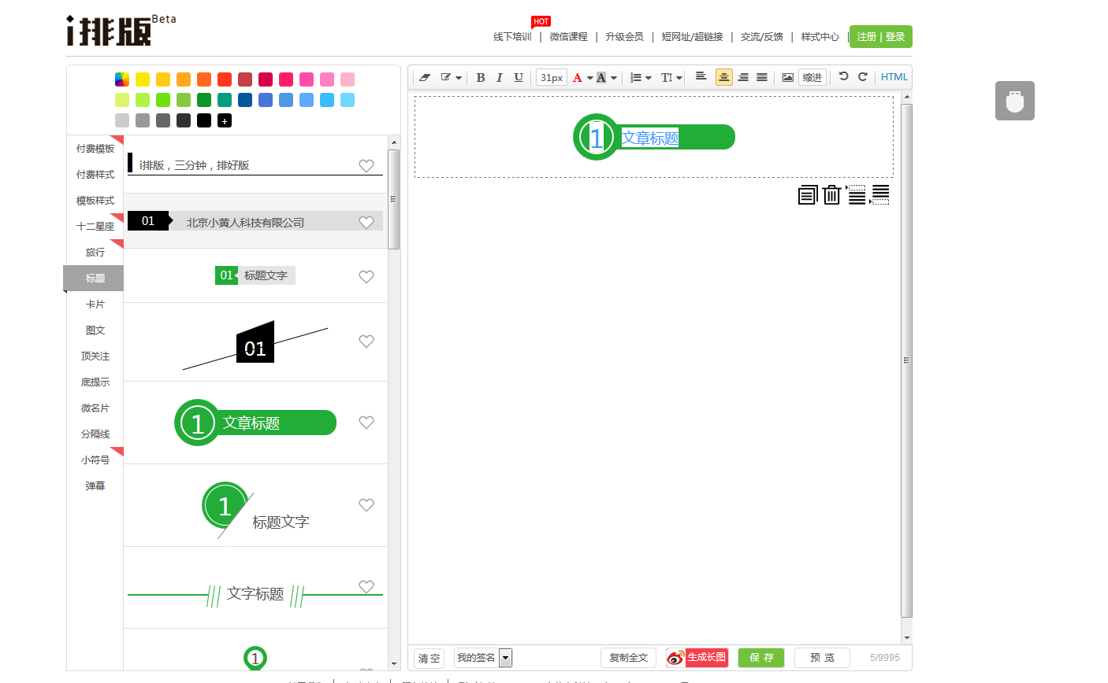

点击左边的样式就能够在右边进行显示，编辑好之后直接复制粘贴到微信公众平台即可

一般头部都会添加引导关注图片

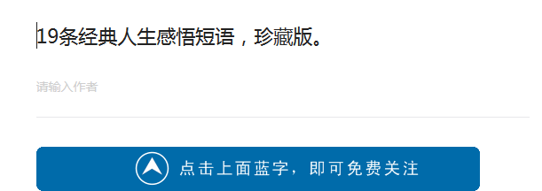

底部在文章结尾处会放上公众号二维码，例如这种，微信浏览器自带长按图片识别二维码机制，引导用户关注公众号

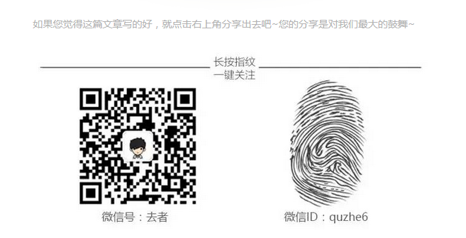

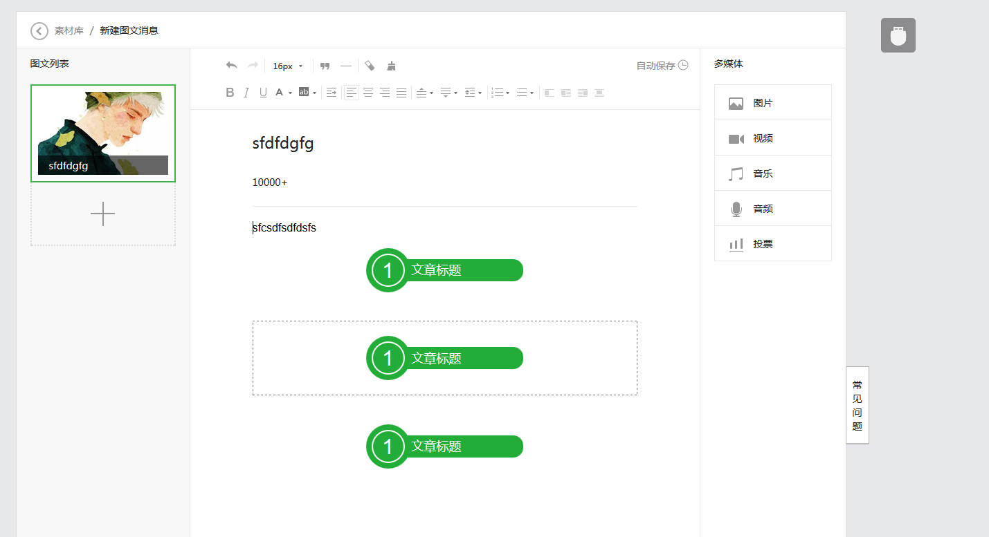

可以去网站上找一些好的文章，自己编辑一下，例如简书等第三方平台

也可以打开搜狗搜索引擎点击

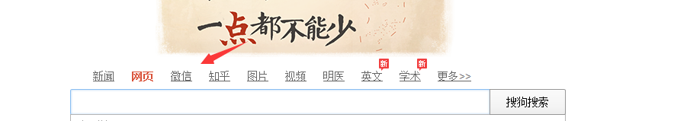

点击微信跳转，因为搜狗收集了微信文章

可以自行在上边查找一些文章素材

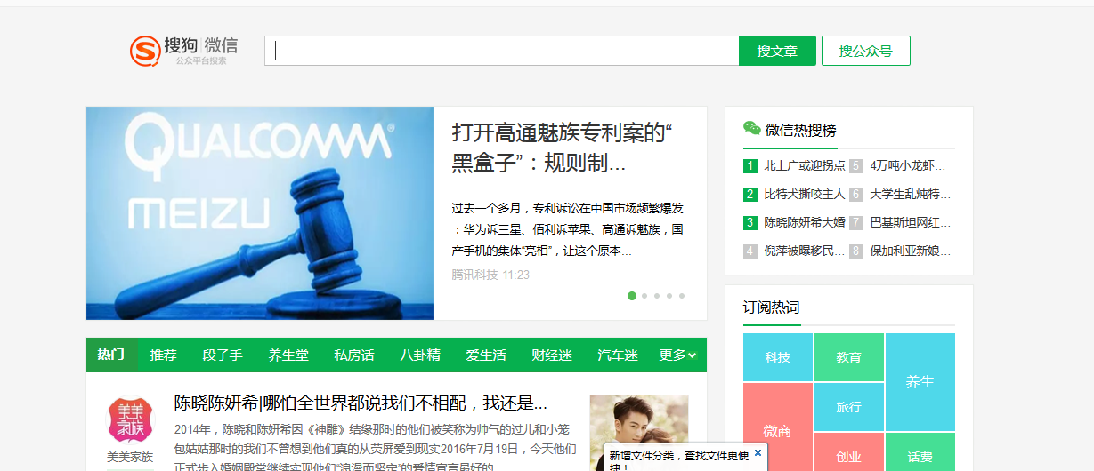

下方原文链接

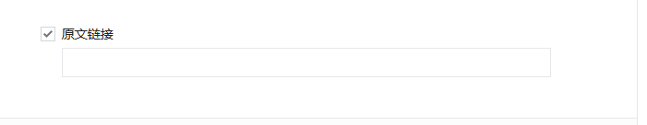

不是单纯的填写原文链接，可以填写广告链接，也可以自己制作一些微场景动画链接放入进去，例如兔展、易企秀等，自己打开寻找免费模板添加上去

兔展 <http://www.rabbitpre.com/>

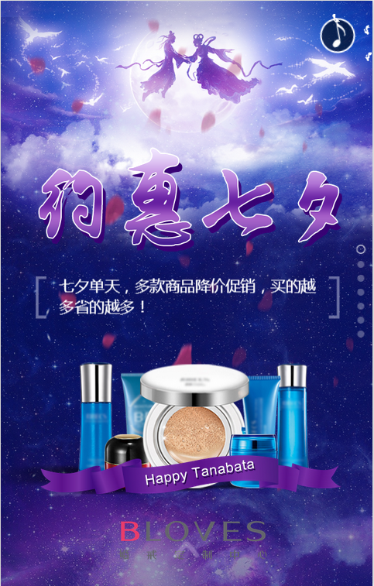

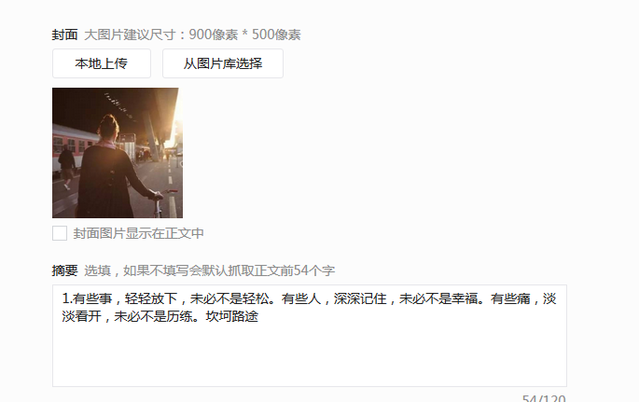封面图跟摘要都是自行寻找的

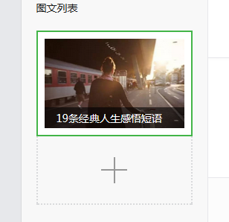

微信最多一次可以推送八条图文消息

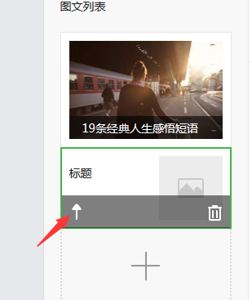

如果下边想跟上边更换位置就点击箭头即可

编辑好之后可以点击预览

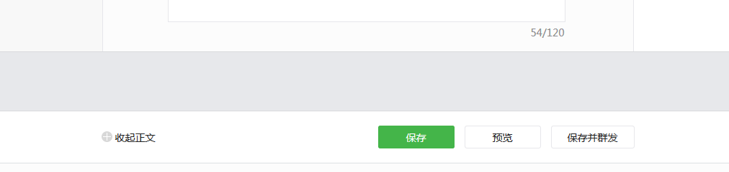

因为手机不同，可能打开版式不同，推荐

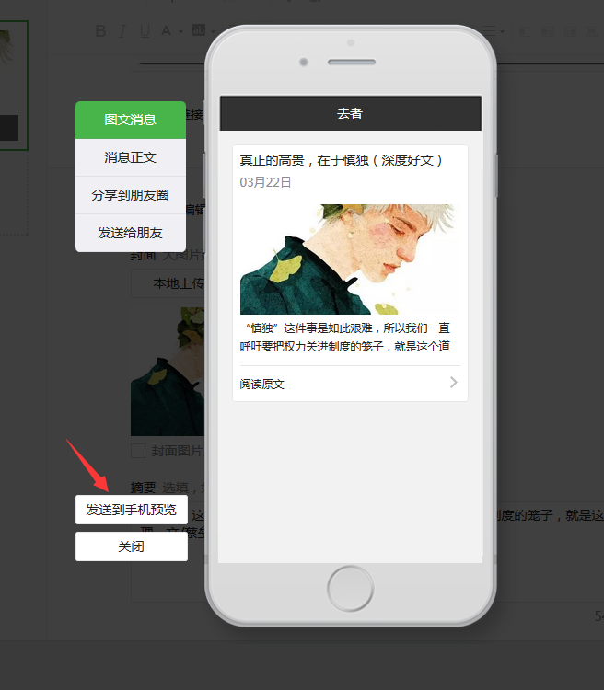

点击发送到手机预览，

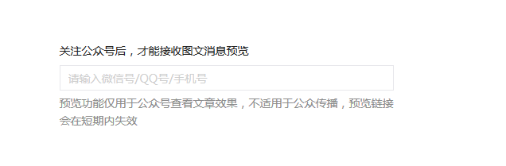

将自己的微信号填写进去，即可在手机上进行预览。

图文消息编辑好之后，可以点击下方的发保存并发布



手机扫描二维码即可推送到微信公众号上

点击群发功能

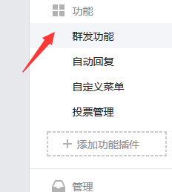

也可以进行群发消息

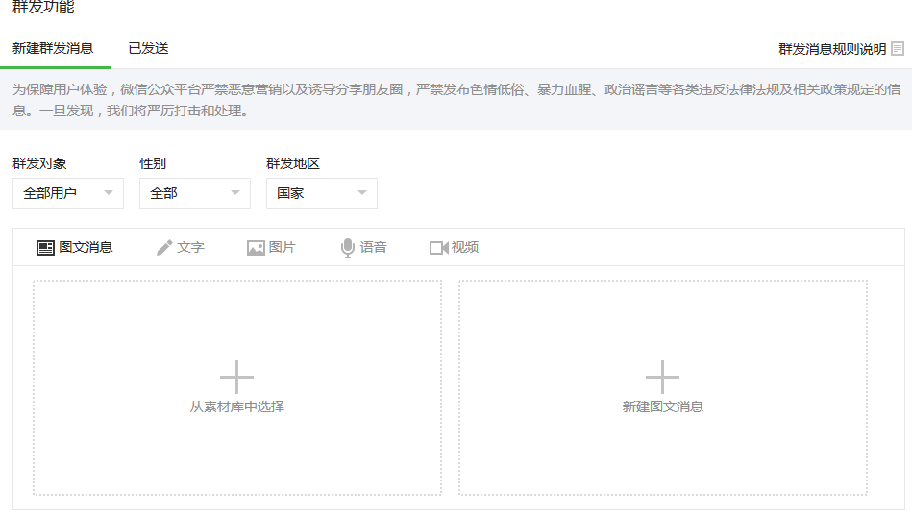

点击已发生即可查看到已发送文章的阅读量以及点赞数

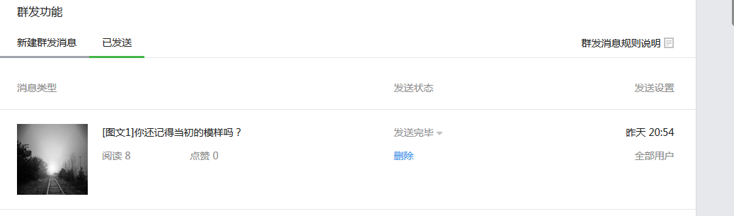

1. 自定义菜单

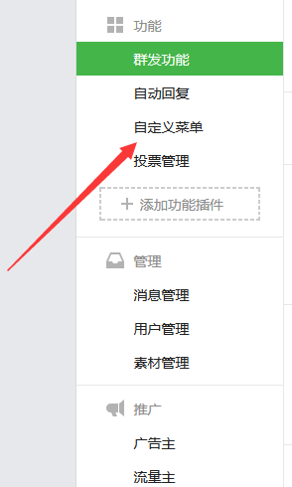

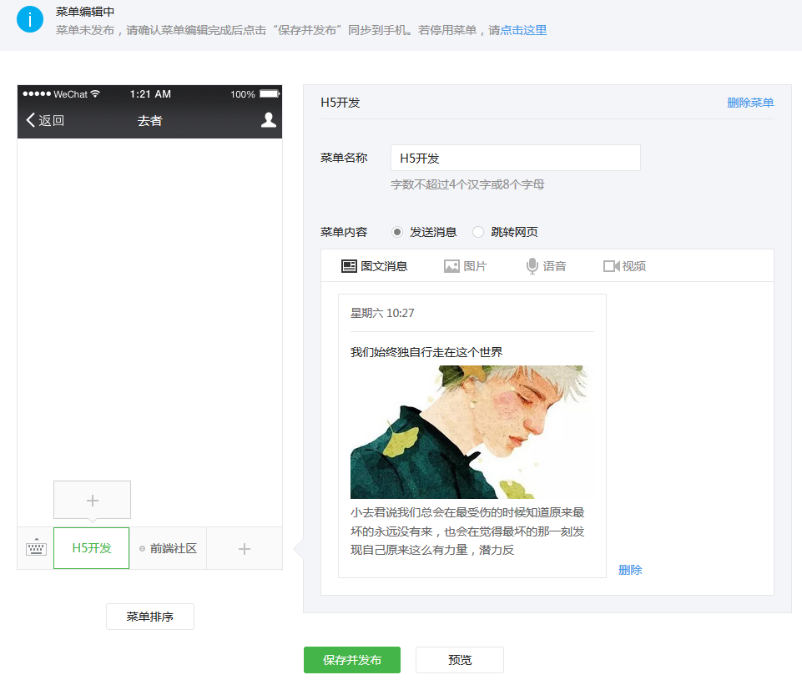

最多可以设置三个主菜单，可以选择点击主菜单回复图文消息等等，也可以点击

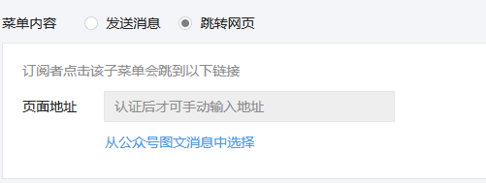

认证过后的账号才可以自定义跳转链接

也可以自定义跳转到历史消息界面，可能有的用户是新关注的，接收不到以前推送的消息，

可以引导用户跳转到历史消息列表进行查看

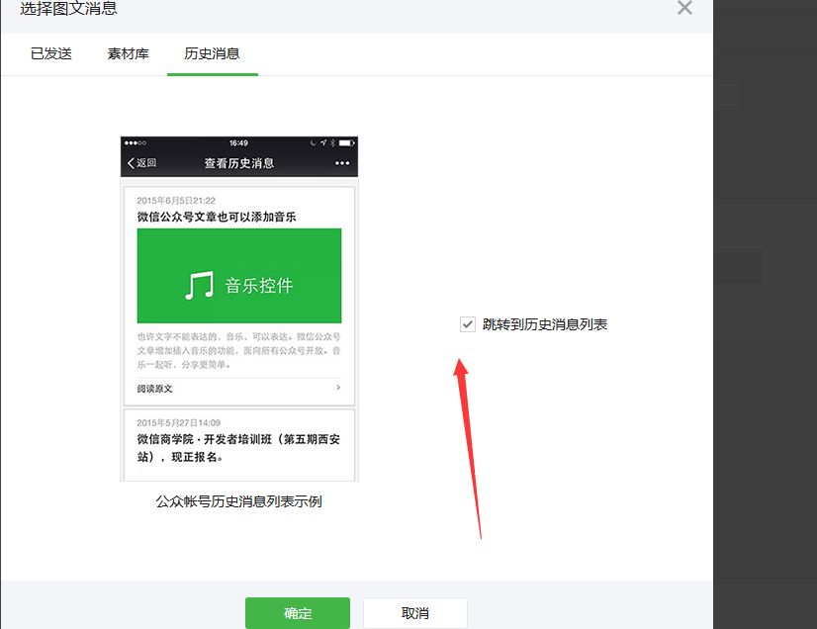

子菜单的设定

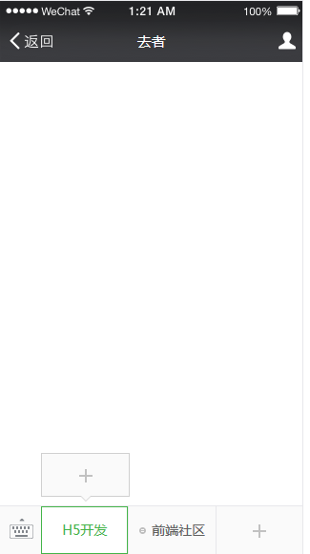

点击上方加号即可在当前主菜单下新增子菜单，注意：如果启用了子菜单，则主菜单点击链接会失效

1. 关键词回复

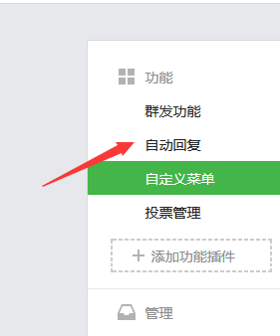点击自动回复按钮

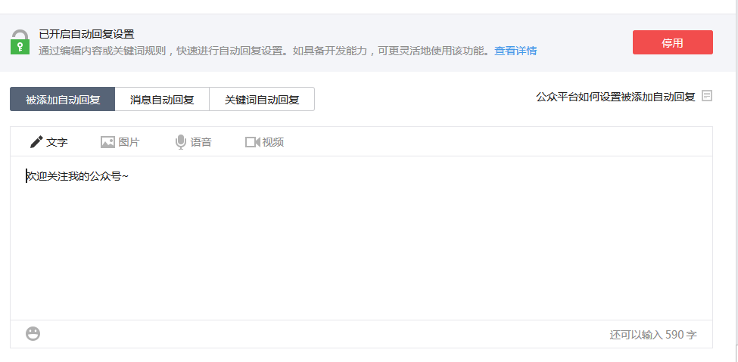

若没启用点击启动一下，

被添加自动回复指的是用户关注公众号后，公众号会自动回复的消息

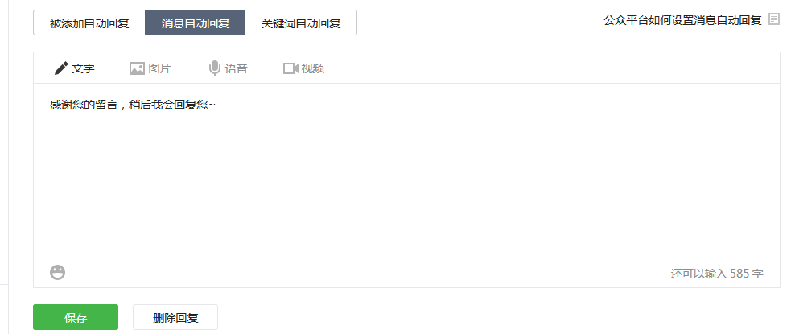

消息自动回复，指的是当用户在公众号对话窗口发送消息的时候，公众号自动回复的消息

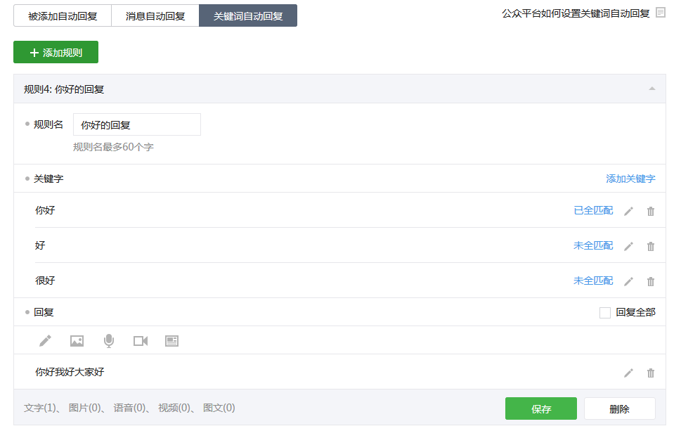

关键词自动回复：点击添加规则，规则名随意，自己能看懂就行，

关键词填写是当用户在公众号窗口发消息，带上关键字时，可回复下方内容

回复内容分 文字、录音、视频、图片、图文消息

关键词匹配规则分为两种，一种是未全匹配，一种是已全匹配，点击可以进行切换

未全匹配：当用户发送消息包含词语的时候，规则就被触发，例如关键词为“你好”

用户回复你好帅则会被触发

已全匹配：当用户发送消息必须是对应的词语才会触发，例如关键词为“你好”，

用户回复你好时才会被触发，回复“你好丑”不会被触发